培养异动管理操作手册

培养异动是研究生部门的业务需求，包括博转硕、转导师、提前答辩、延期答辩4业务。

延期答辩

业务背景
应用于硕士、博士因某些原因无法在规定学制时间内毕业，需提出延期申请。

菜单功能&角色说明
延期答辩申请：是学生独有的菜单，用于学生自己发起延期答辩申请。学生也可在延期答辩管理下申请延期前答辩。

功能&操作详述

1.3.1 延期答辩申请
学生在延期答辩申请菜单下，发起延期答辩申请。具体操作如下：
步骤1：学生进入“培养异动->延期答辩->延期答辩申请”页面
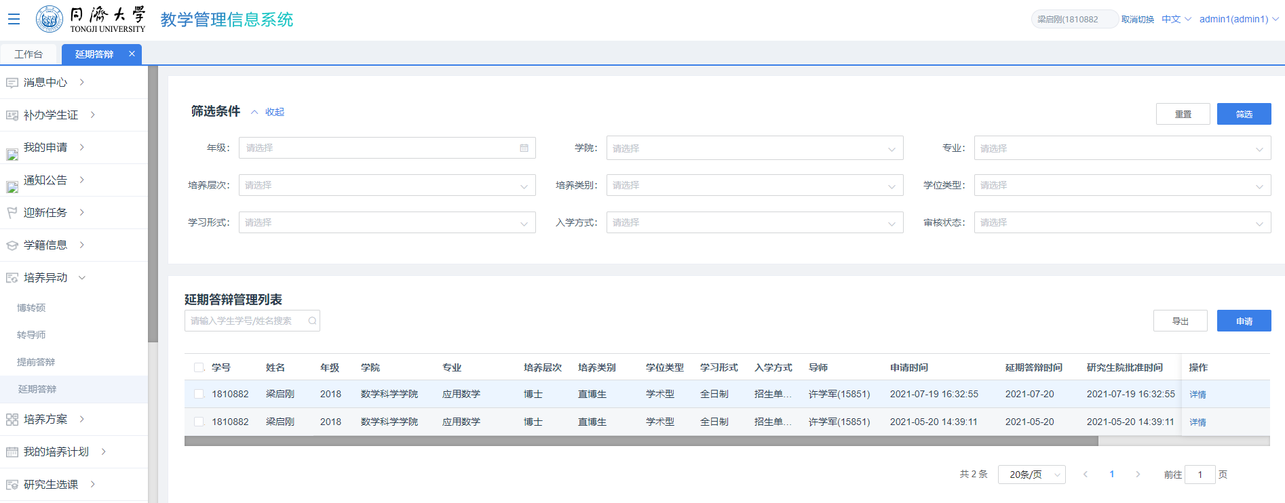
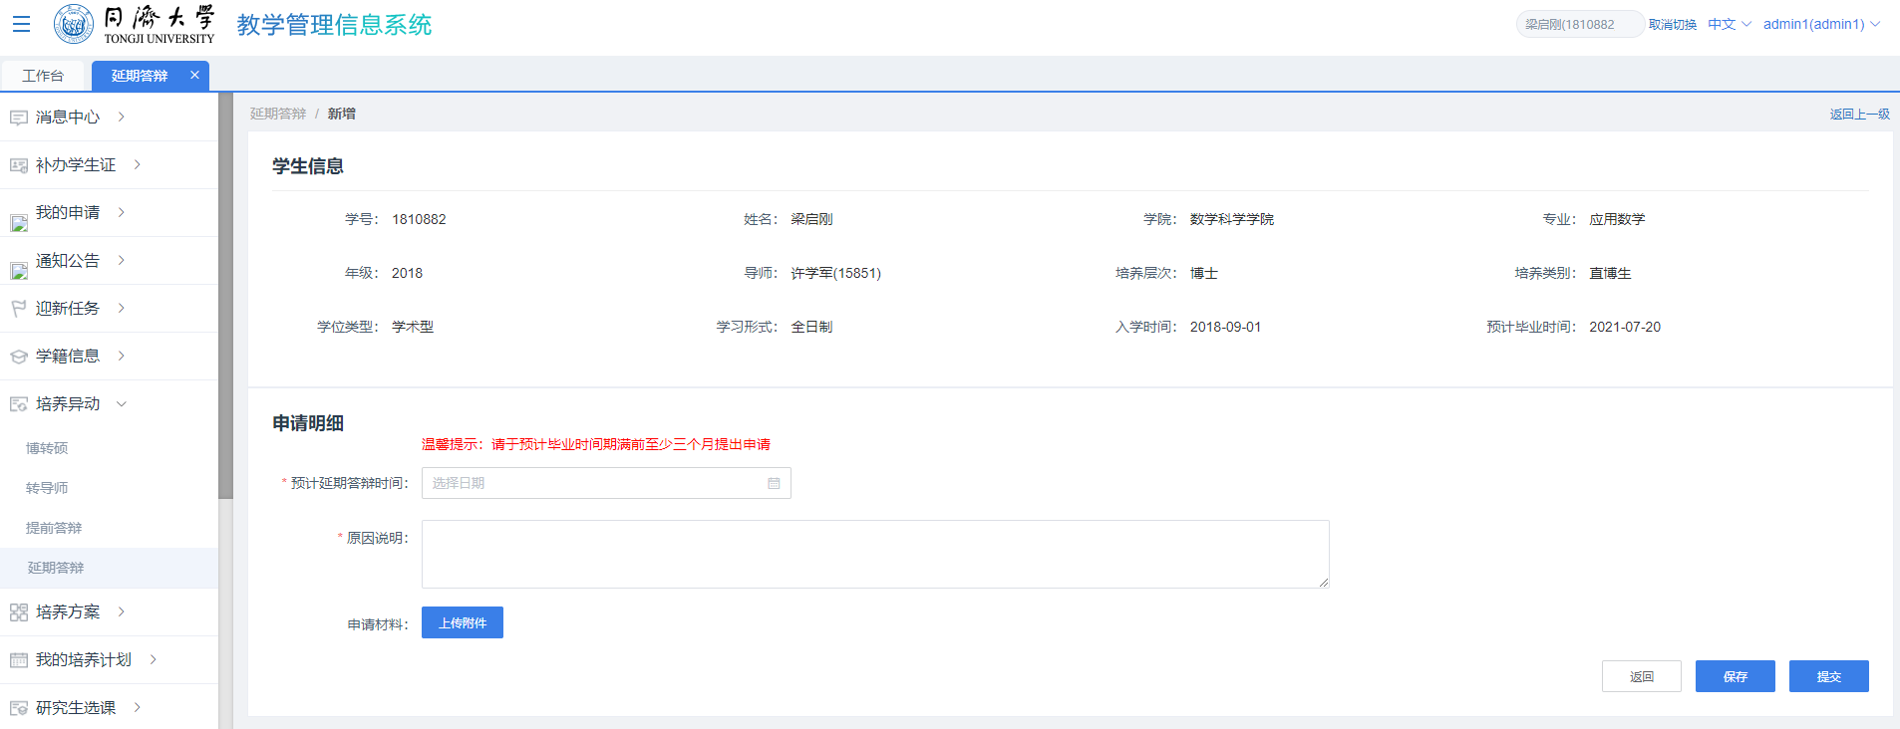
步骤2：选填内容、上传合规的附件后提交/保存
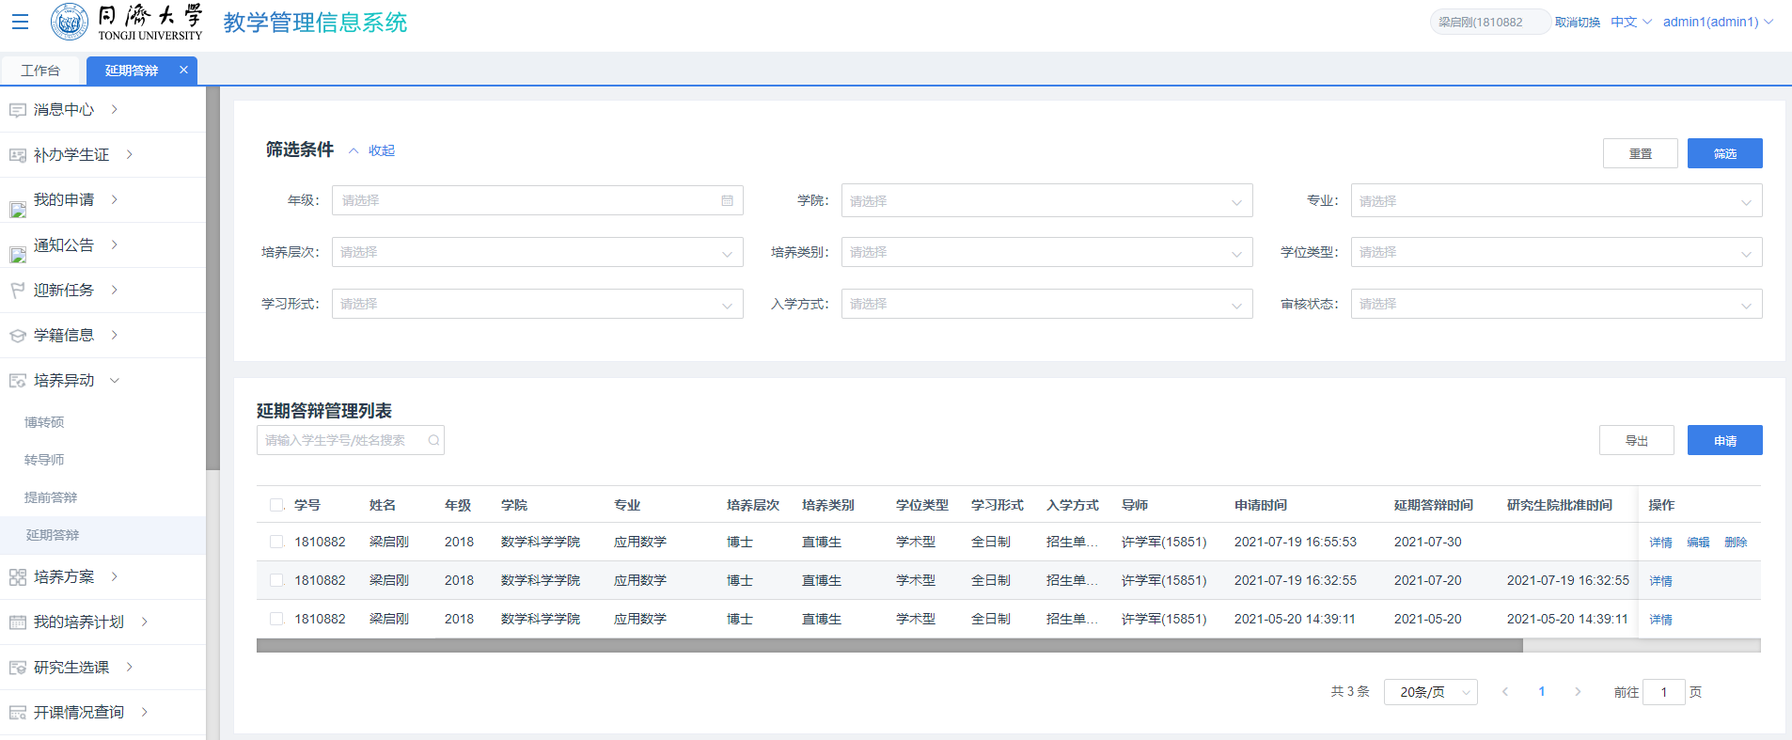
Note：若“提交”，则屏幕显示延期答辩页面，列表中显示“导师审核”状态的延期答辩申请；若“保存”，则屏幕显示延期答辩页面，列表中显示“草稿”状态的延期答辩申请，学生可编辑、删除、查看详情，不赘述。

